SECONDAIRE 2

Semaine du 11 mai 2020

# **Mot de la direction**

Mes chers élèves du 1er cycle du secondaire,

Les jours passent et le confinement se poursuit. Ce lundi était la dernière journée pour venir récupérer votre matériel dans votre casier. Si cela n’a pas été fait, il faut communiquer avec la secrétaire pour la récupération de votre matériel.

Pour les semaines à venir, du travail vous sera proposé afin de faire valoir vos connaissances et vos compétences. Ce travail facultatif sera fortement recommandé aux élèves qui étaient en difficulté durant l’année scolaire.

Le beau temps arrive, cependant il faut garder le cerveau stimulé!

Nous sommes avec vous dans toute cette épreuve de la vie !

Bonne semaine, bon travail et prenez soin de vous !

Patrice Gagnon

Directeur adjoint 1er cycle ☺

**Ça va bien aller**  

# Français, langue d’enseignement

Cliquer sur le lien suivant :

<http://polybel.csp.qc.ca/files/2020/05/Français-secondaire-2-semaine-du-11-mai.pdf>

# Anglais, langue seconde

Create your own sport

The sports that we watch on TV and in a stadium or an ice-rink are more complicated than they look like. There is a structure of rules and equipment that you need to respect to have fun in any sport.

**You will need to create your own sport, with its own rules and equipment. It needs to be realistic. If you need vocabulary words, you can follow this link:**

<https://www.englishclub.com/vocabulary/sports.htm>

**If you need inspiration, here are some ideas of sports that can seem crazy for us but can be just cultural in other countries**.

<https://www.youtube.com/watch?v=za05Qbm4QDI>

**Create a sport**

Football? Basketball? Baseball? You've played all of those sports before, again and again. You're bored and you want to play something new, something different and exciting!

You choose the rules and the equipment for your sport. Fill out this chart. After you fill out the chart, you can make a poster about your sport.

|  |  |
| --- | --- |
| What is the name of your sport?,  What equipment do you need? (Do you need special clothes? A ball? A racket? Gloves? Skateboard? Etc.),  How many players are there? (Is this a team sport or individual? How many teams play at the same time? How many people are on each team?)  Where do you play this sport? (Is at the pool? Gym? Park? Stadium? Field?),    What do the players do? (Run, kick, throw, jump, hit, swim, etc.),    How do you win? (Do players get points or goals? How many do they get and when?),  Do you have a mascot? What is it? , |  |

## Anglais enrichi

Cliquer sur les liens suivants :

<http://polybel.csp.qc.ca/files/2020/05/11-mai-2020-sec.2-enrichi-Worksheet1APOSTROPHE.pdf>

<http://polybel.csp.qc.ca/files/2020/05/11-mai-2020-sec.2-enrichi-Worksheet2APOSTROPHE.pdf>

<http://polybel.csp.qc.ca/files/2020/05/11-mai-2020-sec.2-enrichi-Worksheet3APOSTROPHE.pdf>

# Mathématique

**ATTENTION** corrigé du 20 avril (Homothétie). La réponse de la question # 5b est . Merci à Élizabeth :-)

**Corrigé de la semaine du 4 mai**

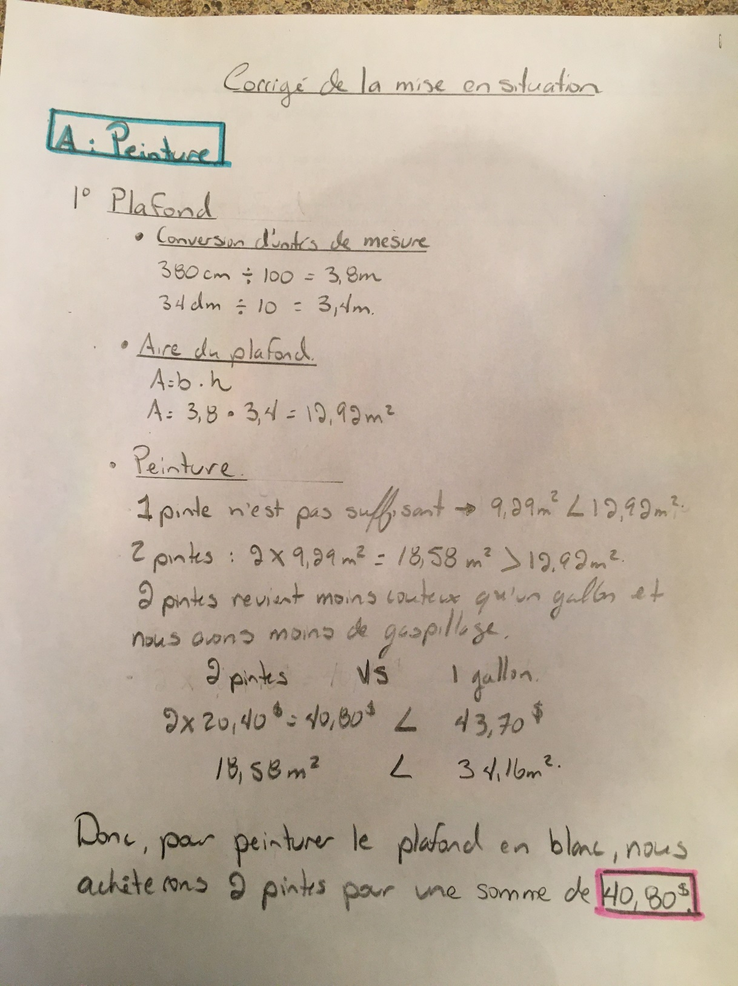

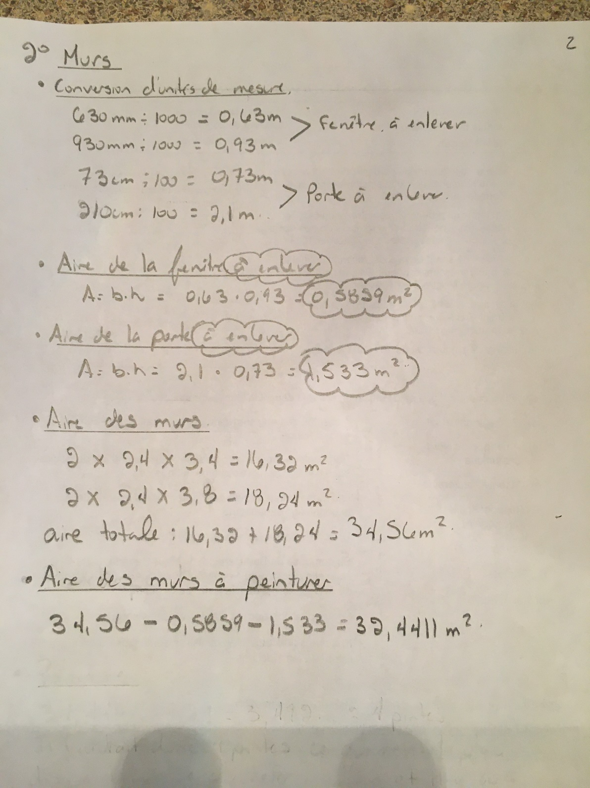

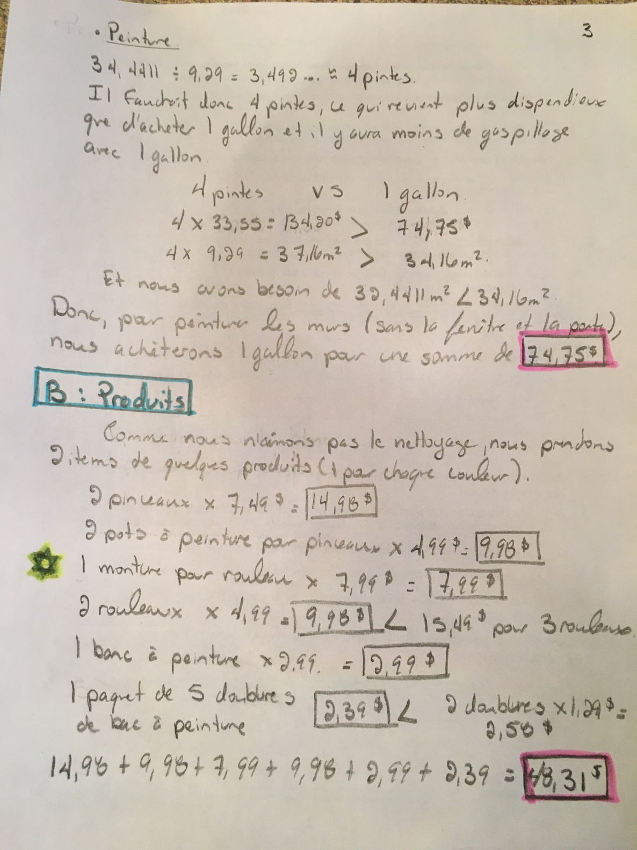

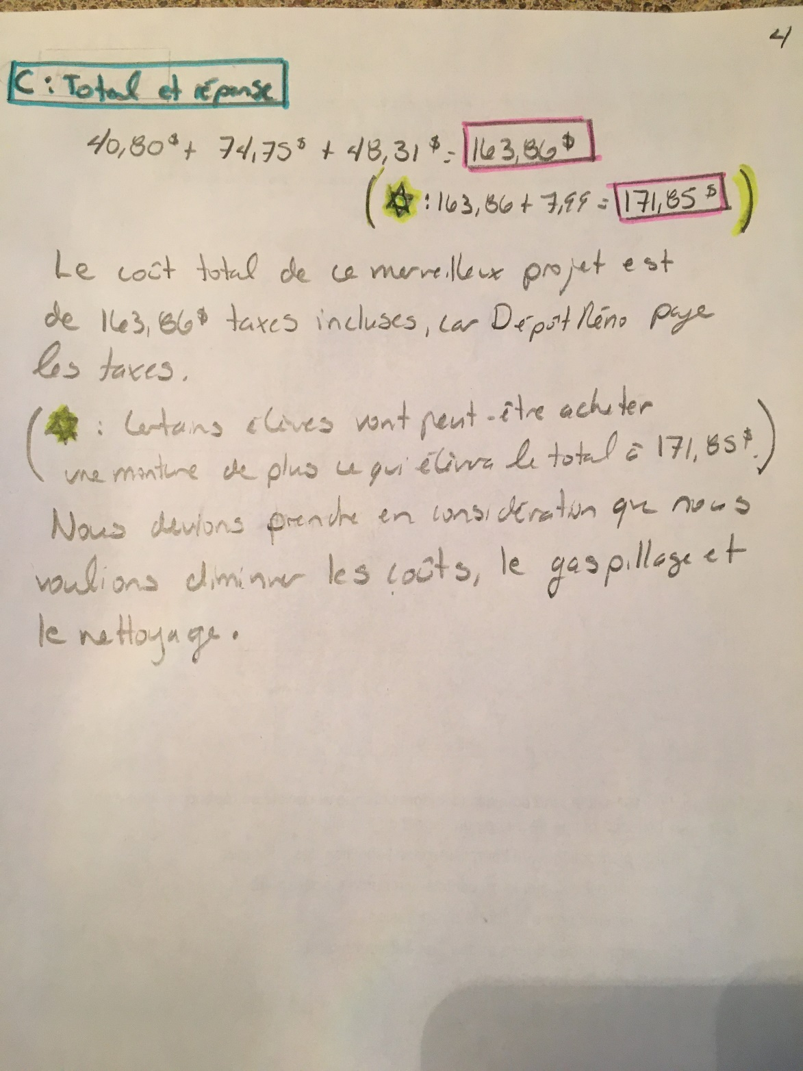

**Mathématique – Secondaire 2 – 11 mai**

(Le corrigé sera disponible la semaine prochaine)

**Les polygones – Partie 2**

#1 Trouve l’aire de la partie ombragée avec ses informations :

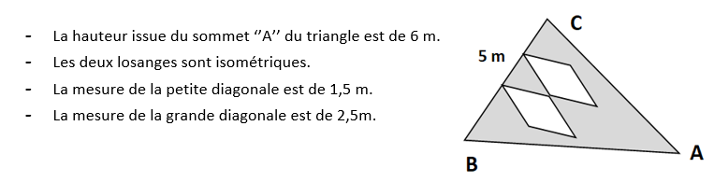

#2 Détermine les données manquantes dans chacune des figures suivantes :

1. Sachant que l’aire d’un triangle est de 42,5 hm2, détermine la mesure de la base si la hauteur

est de 8,5 hm.

1. Sachant que l’aire d’un octogone régulier est de 48 dam2, détermine la mesure (en mètre) de l’apothème sachant que la mesure d’un côté de l’octogone est de 6 dam.

#3 Détermine la somme des mesures des angles intérieurs d’un dodécagone.

#4 Détermine le périmètre d’un carré dont l’aire est de 2116 cm2.

#5 Voici la façade d’une maison. La façade de la base à une forme rectangulaire dont la superficie est de 2 100 m2 et dont la hauteur est de 15 m. Quelle est la mesure de la petite base sachant que le toit à une forme de trapèze, que la hauteur totale de la maison est de 35 m et que la superficie du toit est de 2500 m2.

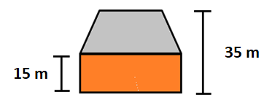

# Science et technologie

Voici le travail proposé cette semaine! Il porte sur la photosynthèse et la respiration cellulaire, notions vues en classe. Tu te souviens sûrement qu’il s’agit de deux réactions chimiques impliquées dans les cellules.

Te souviens-tu également des intrants et des extrants de chacune de ces réactions? À toi de te pratiquer!

Les liens ci-dessous te permettront d’accéder au site ALLO PROF. Si le cœur t’en dit, tu peux directement passer aux exercices. Fait intéressant, tu peux valider tes réponses à l’aide de l’onglet « VALIDER ». Au besoin, tu peux aller relire sur le sujet. Tu peux également visionner le vidéo « Pourquoi les feuilles changent de couleur à l’automne? ».

Amuses-toi!... Et surtout, prends soin de toi!

Ton prof de science

**LA PHOTOSYNTÈSE ET LA RESPIRATION CELLULAIRE**

LECTURE : <http://www.alloprof.qc.ca/BV/Pages/s1246.aspx>

EXERCICES : <http://exercices.alloprof.qc.ca/nqw/web/science-et-technologie/es1246/>

**AUTRES SITES**

VIDÉO : <https://www.youtube.com/watch?v=iKkP1G9bOD4>

VIDÉO : <https://www.youtube.com/watch?v=bEXoNgtNmJM>

# Éducation physique et à la santé

ENTRAÎNEMENT DE LA SEMAINE : HIIT

**HIIT** c’est quoi? (high intensity interval training)

L'entraînement fractionné de haute intensité d'exercices en anaérobie. Une séance d’entraînement composée de très courtes périodes d'effort intense alternées de périodes de récupération.

Bienfaits : Brûler des calories sur une longue période suite à l’entraînement, amélioration du métabolisme de base, amélioration du VO2Max, méthode d’entraînement qui nécessite peu de temps, amélioration de la glycémie.

ENTRAÎNEMENT – 10 minutes

(20 sec effort / 10 sec repos) – 4 Séries – Intensité élevée

Enchaîner les 5 exercices suivants :

1. Jumping Jack

2. Planche abdominale

3. Fentes sautées

4. Pompes

5. Redressements assis – « V-up »

**POUR PLUS D’ENTRAÎNEMENTS ET D’ACTIVITÉS, VISITE LE SITE CRÉÉ PAR LES ÉDUCATEURS PHYSIQUES** [**https://sites.google.com/view/resteactif/Secondaire**](https://sites.google.com/view/resteactif/Secondaire)

# Arts

**Arts Plastiques**

Troisième projet

Pour tous les élèves de l’école secondaire Polybel.

**«Dessin à la craie sur trottoir»**

Médium: **Craie à dessin, pastel sec ou gouache**

*Sur internet, tu peux trouver plusieurs recettes de craies fait maison.*

***Travail les fondus de couleurs***

Thème: **Libre**

*Tu peux vouloir intégrer ton dessin à ton environnement,*

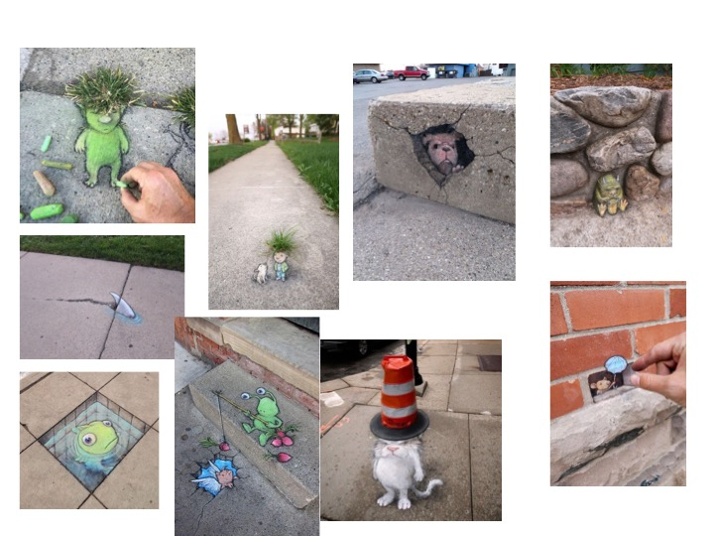

faire rire,

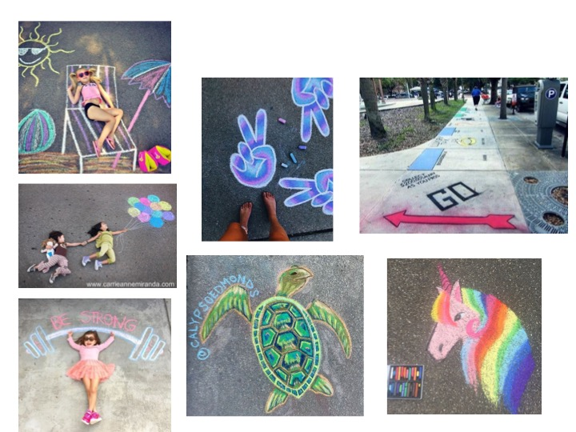

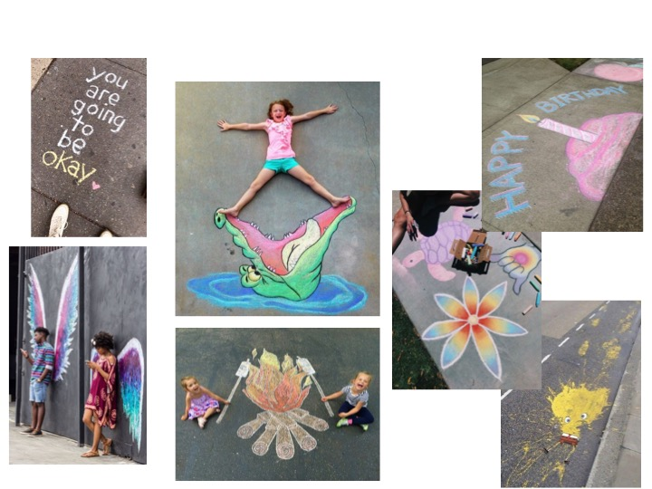

ou encore utiliser la perspective.

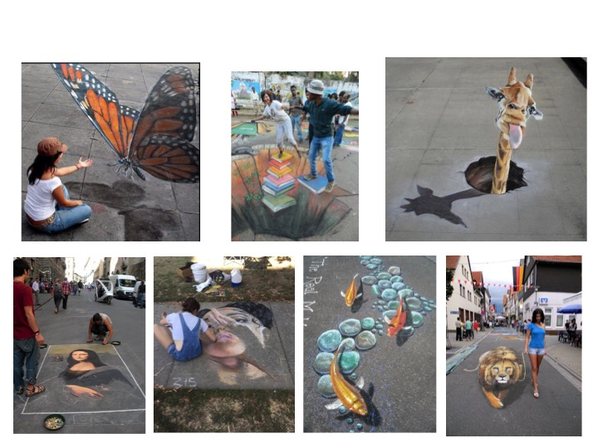

Prends ton oeuvre en photo et fais nous-là parvenir.

Date de remise:  15 mai

**Bonne création!**

## Théâtre de la Pire Espèce | Grenier aux NouvellesArt dramatique

**Le théâtre d’objet**

Pour cette semaine, nous te proposons de continuer le défi des 30 jours, tels que présenté dans la trousse du 27 avril.

**Cependant**, nous t’invitons fortement à regarderun atelier offert par le théâtre de la Pire Espèce. L’atelier sera diffusé mercredi **le 13 mai 2020 à 13hrs** en Facebook Live! **Ne le manquez pas!**

<https://www.facebook.com/theatredelapireespece/>

Le théâtre de la Pire Espèce est LA référence en théâtre d’objets au Québec. Le théâtre d’objet est une variante du théâtre de marionnettes. L’idée étant de faire « vivre » les objet du quotidien en leur permettant de « s’exprimer » sous la forme de personnages. Pour t’aider, tu peux facilement te rappeler des notions sur la marionnette.

Laisse-toi inspirer par leur atelier. Tu verras que les objets du quotidien peuvent soudainement devenir des personnages intéressants ! Nous te mettons au défi de créer une courte situation en théâtre d’objet, de la filmer et de nous l’envoyer par courriel ☺!

Voici quelques extraits de leurs spectacles. Laisse aller ton imagination et n’oublie pas l’atelier en ligne à 13hrs mercredi prochain?

**Extrait de Persée :**

<https://www.youtube.com/watch?v=0P38AMGGRPs&t=91s>

**Extrait de Ubu sur la table :**

<https://www.youtube.com/watch?v=p6iRWPw2dbk&t=143s>

Voici aussi un extrait afin de découvrir comment les aliments peuvent devenir aussi une source d’inspiration pour du théâtre d’objet :

<https://www.lafabriqueculturelle.tv/capsules/5536/l-homme-content-de-rien-du-theatre-d-objet-au-fiams>

# Éthique et culture religieuse

L’activité de la trousse pédagogique de cette semaine aborde l’impact des algorithmes sur nos choix de consommation. En lien avec ce sujet et pour faire suite avec l’activité de la semaine dernière sur les libertés individuelles, j’aimerais que tu te questionne sur les traces que nous laissons sur les différentes plateformes du net.

Répond aux questions suivantes en prenant le temps de réfléchir quelques minutes afin de bien développer tes réponses.

De plus, avant de répondre, tu peux également aller consulter le site de Radio-Canada où il aborde une étude sur la publicité ciblée.

<https://ici.radio-canada.ca/nouvelle/1062570/publicite-ciblee-espionnage-etude-recherche>

1. Que considères-tu comme de l’information faisant partie de ta vie privée ?

-___________________________________________________________

-___________________________________________________________

-___________________________________________________________

-___________________________________________________________

1. Lorsque tu effectues une recherche, par exemple des chaussures de sports d’une marque précise, as-tu déjà remarqué que certains réseaux sociaux vont te présenter de la publicité en lien avec des chaussures de sports ?

______________________________________________________________

Pourquoi crois-tu que cela arrive-t-il ?

________________________________________________________________________________________________________________________________________________________________________

1. Est-ce que tu te sens observé ou encore espionné dans tes recherches sur le net ? Justifie ta réponse.

________________________________________________________________________________________________________________________________________________________________________

1. Crois-tu que les compagnies de publicité vont trop loin lorsqu’il accède comme cela à tes recherches ou encore à tes informations personnelles ? Justifie ta réponse.

________________________________________________________________________________________________________________________________________________________________________

1. Peux-tu me donner un exemple qui t’es déjà arrivé concernant la publicité ciblée ?

____________________________________________________________________________________

# Histoire et éducation à la citoyenneté

Cliquer sur le lien suivant pour accéder au travail sur l’industrialisation:

<http://polybel.csp.qc.ca/files/2020/05/Travail-en-Histoire-sec-2-semaine-du-11-mai.pdf>

Pour vous amuser :

Le hip-hop fête ses 47 ans #BirthofHipHop ! Prenez les platines et mixez sur des beats de légende #GoogleDoodle  
<https://g.co/doodle/84398m>